言語で巡るシベリアの旅
北方の人々のことばと暮らし
日時 2014年7月5日（土） 13:00－17:30
日本海の向こう側には，シベリアの大自然が広がっています．シベリアでは多種多様な30以上もの先住民言語が話されており，それらはロシア語ともまた異なるものです．知られざる隣人たちのことばと暮らしについて，現地でフィールドワークを重ねる専門家たちが分かりやすく解説します！
会場 新潟大学 総合教育研究棟D301
対象 主に学部学生 （事前申込不要）

プログラム
13:00－13:20 「北方に暮らす人々とそのことば」 江畑 冬生（新潟大学）
13:20－14:00 「アリュートル語とアリュートルの人々」 永山 ゆかり（北海道大学）
14:00－14:40 「イテリメン語とイテリメンの人々」 小野 智香子（千葉大学）
14:40－15:20 「ユカギール語とユカギールの人々」 長崎 郁（国立国語研究所）
－－ 休憩 －－
15:40－16:20 「エウェン語とエウェンの人々」 鍛治 広真（東京大学）
16:20－17:00 「サハ語とサハの人々」 江畑 冬生
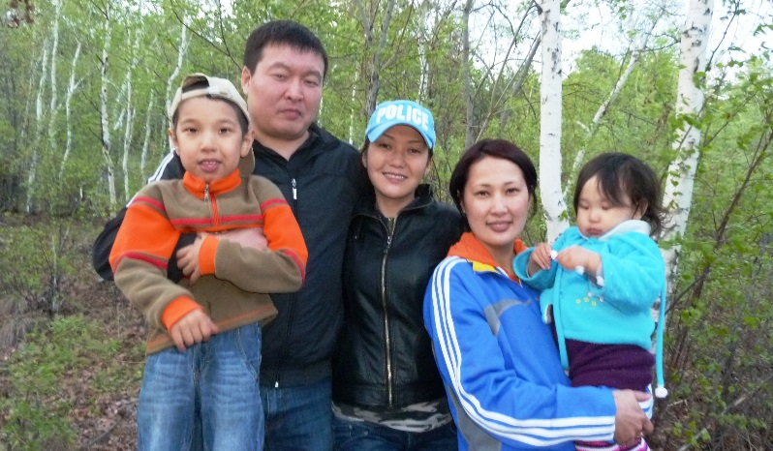
17:00－17:30 「討論・質問」

本講演会は，科研費 若手研究(A)「チュルク諸語北東グループ未解明言語の調査研究： 包括的記述と史的変遷の解明」（研究代表者：江畑冬生）によるものであり，新潟大学 人文社会・教育科学系附置「言語科学研究センター」による活動の一環です

